**Исследование кинетики процесса синтеза микросфер диоксида кремния в наноинженерии**

***Баянзул А.***

*Студент, 4 курс бакалавриата*

*Московский государственный технический университет имени Н.Э.Баумана,   
машиностроительный факультет, Москва, Россия*

*E-mail:* [*amikamina264@gmail.com*](mailto:amikamina264@gmail.com)

Сферические частицы диоксида кремния (СЧДК), способны к самоорганизации в упорядоченные структуры, демонстриуют потенциал как перспективный материал для современной наноинженерии. Существует несколько методов синтеза СЧДК, среди которых наиболее часто используются сферы неорганического кремнезема, полученные по методу Штобера [1]. Данный метод основан на гидролизе эфира ортокремниевой кислоты ТЭОС в присутствии этанола и аммиака. СЧДК были синтезированы путем гидролиза ТЭОС и поликонденсации гидроксила кремния.

Исследования синтеза СЧДК по методу Штобера [1] показывают, что особое значение имеет концентрация аммиака, поскольку она позволяет контролировать размер частиц за счет формирования диффузионного слоя мицелл, который эффективно контролирует рост частиц, позволяя получить более монодисперсные частицы диоксида кремния.

В данной работе исследуется влияние концентрации NH3 на размер синтезируемых частиц. Эксперименты по получению СЧДК проводились с варьированием концентрации аммиака от 0.1М до 2.5М при поддержании остальных параметров процесса на оптимальном уровне.

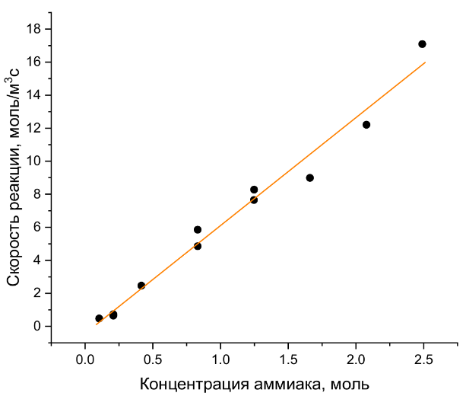В результате экспериментальных исследований показали что, при увеличении концентрации аммиака от 0.1М до 2.5М и поддержании остальных параметров процесса происходит увеличение размер СЧДК. Увеличение концентрации аммиака усиливает гидролиз ТЭОС. Ускорение образования силанольных групп приводит к увеличению скорости реакции и более эффективному превращению ТЭОС.

Рис. 1. Зависимость скорости реакции процесса от концентрации NH3

Повышение концентрации аммиака не только способствует росту частиц за счет ускорения гидролиза ТЭОС, но и стабилизирует реакционную среду благодаря увеличению ионной силы раствора, что позволяет контролировать размер и морфологию частиц, обеспечивая их монодисперсность.

СЧДК, синтезированные по методу Штобера, обеспечивают формирование фотонных кристаллов с управляемой фотонно-запрященной зоной за счет контролируемой самоорганизации. Полученные структуры перспективны для создания оптических сенсоров и фотонных устройств, где точный контроль размера частиц определяет их функциональность.

**Литература**

1. Stober W., Fink A., Bohn E. Controlled growth of monodisperse silica spheres in the micron size range // J. Colloid and Interface Sci. – 1968. – V. 26. – P. 62 – 69.